Pre - Entrega 2: Estructura de Datos JSON y Matriz Estratégica

Proyecto: Automatización de Cotizaciones Industriales — Empresa Sanmartín
Módulo: Módulo 2 — Ecosistema No-Code / Low-Code y Estructuras de Datos

1. Desglose del Proceso (Módulo 1)
Basado en la arquitectura lógica desarrollada en la Pre-Entrega 1, el proceso consta de las siguientes etapas clave:
- Trigger: Recepción de solicitud de cotización (formulario/correo).
- Inputs y Extracción: Captura de requerimientos y datos del cliente.
- Gobernanza / Anonimización: Desacoplamiento de datos personales (PII) antes de cualquier interacción externa.
- Validación técnica: Verificación de completitud de los datos de la maquinaria.
- Motor de IA: Estimación preliminar de costos de repuestos y servicios técnicos.
- Bifurcación de Riesgo (HITL): Si el monto es alto o el servicio es complejo, se deriva a un Ejecutivo Comercial; si no, se re-asocia el PII y se genera el PDF automáticamente.
- Output Final: Envío del presupuesto al cliente y registro del estado en el CRM.

2. Justificación Técnica: Selección del Stack (Low-Code con n8n)

Para la implementación del sistema de cotizaciones industriales de Sanmartin, se optó estratégicamente por una solución Low-Code utilizando n8n (auto-alojado / self-hosted) frente a herramientas No-Code SaaS tradicionales como Make o Zapier.
En primer lugar, la seguridad y gobernanza de datos resulta determinante. Dado que manejamos especificaciones técnicas sensibles y datos de clientes, n8n permite procesar los flujos en infraestructura local o privada, garantizando que la información sensible no quede expuesta a plataformas externas de terceros ni a esquemas cerrados (vendor lock-in).
En segundo lugar, el factor financiero y los límites de ejecución son críticos en esta etapa inicial. Al tratarse de un MVP para validar la solución con presupuesto cero, un entorno No-Code basado en cobro por uso representaría un riesgo económico elevado. La cotización industrial implica múltiples iteraciones por solicitud (recorrer listas de piezas, llamadas a la IA y reasociación de datos), lo que agotaría rápidamente las Tasks o Operations de los planes gratuitos, encareciendo el proyecto. Con n8n auto-hospedado logramos flexibilidad total y costo cero de ejecución.

3. Estructura de Datos Universal: Formato JSON
Para estandarizar el intercambio de información entre el formulario de entrada, el motor de IA y el CRM, se definió un Objeto principal { } que contiene los metadatos de la cotización y un Array [ ] que agrupa los ítems técnicos (repuestos y mano de obra requeridos para los equipos de Sanmartin):
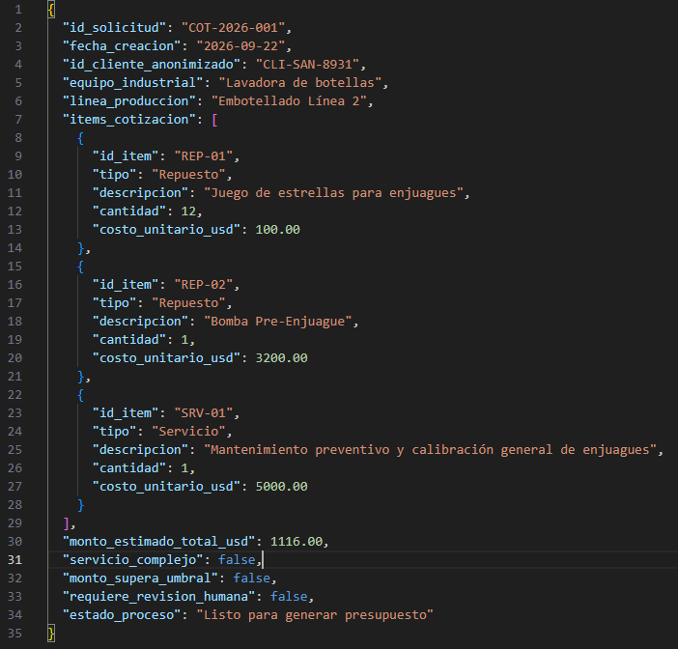
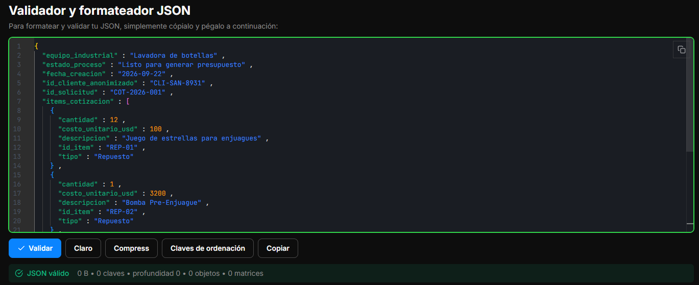
Código crudo:

{
"id_solicitud": "COT-2026-001",
"fecha_creacion": "2026-09-22",
"id_cliente_anonimizado": "CLI-SAN-8931",
"equipo_industrial": "Lavadora de botellas",
"linea_produccion": "Embotellado Línea 2",
"items_cotizacion": [
{
"id_item": "REP-01",
"tipo": "Repuesto",
"descripcion": "Juego de estrellas para enjuagues",
"cantidad": 12,
"costo_unitario_usd": 100.00
},
{
"id_item": "REP-02",
"tipo": "Repuesto",
"descripcion": "Bomba Pre-Enjuague",
"cantidad": 1,
"costo_unitario_usd": 3200.00
},
{
"id_item": "SRV-01",
"tipo": "Servicio",
"descripcion": "Mantenimiento preventivo y calibración general de enjuagues",
"cantidad": 1,
"costo_unitario_usd": 5000.00
}
],
"monto_estimado_total_usd": 1116.00,
"servicio_complejo": false,
"monto_supera_umbral": false,
"requiere_revision_humana": false,
"estado_proceso": "Listo para generar presupuesto"
}

